Pruebas de caja blanca

Diseñar las pruebas de caja blanca, para el siguiente método:

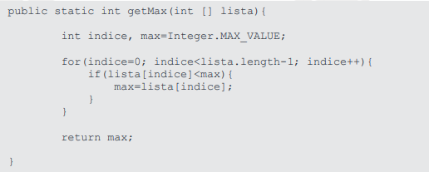

Se pide someter el método anteriormente, a unas pruebas software de caja blanca
utilizando la técnica del cubrimiento de caminos básicos, para ello se tendrán que llevar
a cabo las siguientes acciones:

- Identificar los caminos válidos
- Identificar los caminos inválidos
- Comprobar que caminos se ejecutan realmente y cuáles no.

Resolución:

1
x1
4
x2
3
2

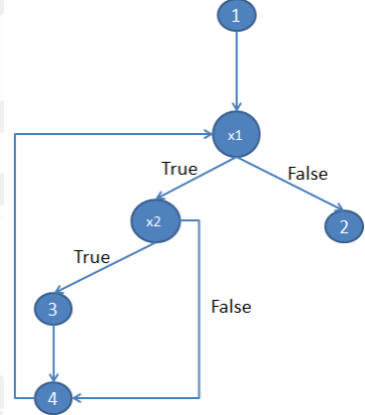

Definición de caminos válidos:

Camino1: 1-x1-2
Camino2: 1-x1-x2-4-x1-2
Camino3: 1-x1-x2-3-4-x1-2

Casos de prueba:

Caso 1) Se le manda una lista vacía: debe devolver el valor inicial de Max y ejecutar sólo el
camino 1, el caso se pasa con éxito

Caso 2) Se le manda una lista con 1 elemento: debe devolver el valor del elemento único y
ejecutar el camino3 una vez. El caso falla, devuelve 2147483647, sólo se ejecuta el
camino1

Caso 3) Se le manda una lista n elementos: debe devolver el elemento mayor y ejecutar los
caminos 2 o 3 n veces. El caso falla, devuelve 2147483647, el camino2 se ejecuta n-1
veces, y luego se ejecuta el camino1, el camino3 no se ejecuta.

En el caso de prueba 2 no se ejecuta el camino3 ni el 2 porque para una lista de longitud
1, la condición X1 no se cumple; podríamos poner <= o quitar el -1 en la condición X1.

En el caso de prueba 3, el bucle no recorre la lista por completo porque la condición X1
está mal, para una lista de n elementos, se ejecuta n-1; para solucionarlo habría que
poner <= o quitar el -1 en la condición X1.

En los casos de prueba 2 y 3, además, devuelve ese número tan grande porque la
condición X2 no se cumple nunca, puesto que los elementos de la lista son enteros, y
ninguno de ellos será nunca mayor que el valor máximo de un entero, que es lo que se
asigna a Max en el bloque de código 1. Debido a esto el bloque de código 3 no se
alcanza nunca, y el valor de Max es siempre el inicial. La solución podría ser cambiar
Max por Max=int32.MinValue, de esa manera cualquier elemento de la lista sería o igual
al valor mínimo para un entero (con lo cual devolveríamos Max directamente) o mayor,
y en ese caso sí se cumpliría la condición X2 y se ejecutaría el bloque de código 3.

Pruebas de caja blanca (II)

Diseñar las pruebas de caja blanca, para el siguiente método:

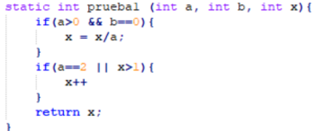

Se pide someter el método anteriormente, a unas pruebas software de caja blanca
utilizando la técnica del cubrimiento de caminos básicos, para ello se tendrán que llevar
a cabo las siguientes acciones:

- Identificar los caminos válidos
- Identificar los caminos inválidos
- Comprobar que caminos se ejecutan realmente y cuáles no

Resolución:

x1
1
x2
2
3
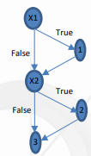

Definición de caminos válidos:

Camino 1: X1 - 1 - X2 - 2 - 3
Camino 2: X1 - 1 - X2 - 3
Camino 3: X1 - X2 - 2 - 3
Camino 4: X1 - X2 - 3

Casos de prueba

Caso 1) a=2, b=0 y x=2 debe recorrer el camino 1 y devolver x = 2
Caso 2) a=1, b=0, x=0 debe recorrer camino 2 y devolver x = 0
Caso 3) a=0, b=0, x=2 debe recorrer camino 3 y devolver x = 3
Caso 4) a=0, b=0, x=0 debe recorrer camino 4 y devolver x = 0
Todos los casos se ejecutan correctamente. Por lo que confiamos en que el código hace
lo que debe hacer
Pruebas de caja negra
- Código del alumno (dni): Este tipo de entrada tiene el formato de un DNI tradicional,
es decir, 8 dígitos y una letra.
- Curso: Este tipo de entrada es una cadena de caracteres de longitud 5
obligatoriamente.
- Asignatura: Este tipo de entrada es una cadena de caracteres de una longitud
máxima de hasta 50 caracteres.
- Nota: Este tipo de entrada es un número con dos decimales que se establece en el
rango [0,10].

Condición de entrada | Clase Equivalencia Válida | Clase Equivalencia No Válida
dni | 1: 8 digitos y una letra | 2: >8 digitos  3: <8 digitos  4: ninguna letra  5: varias letras
curso | 6: curso.length == 5 | 7: Curso.length>5  8: Curso.length<5
asignatura | 9: Asignatura.length<=50 | 10: Asignatura.length>50
nota | 11: 0<=nota<=10 | 12: Nota<0  13: nota<10  14: que tenga mas de 2 decimales

 |  | Entrada | Salida Esperada |  |  | Salida
Nº | Clase de Equivalencia | dni | curso | asignatura | nota
1 | 1,6,9,11 | 11111111A | 1ºDAM | Entornos | 10 | “correcto”
2 | 2,6,9,11 | 111111111A | 1ºDAM | Entornos | 10 | “error dni”
3 | 3,6,9,11 | 1A | 1ºDAM | Entornos | 10 | “error dni”
4 | 4,6,9,11 | 11111111 | 1ºDAM | Entornos | 10 | “error dni”
5 | 5,6,9,11 | 11111111AS | 1ºDAM | Entornos | 10 | “error dni”
6 | 1,7,9,11 | 11111111A | PrimeroDAM | Entornos | 10 | “error curso”
7 | 1,8,9,11 | 11111111A | 1DAM | Entornos | 10 | “error curso”
8 | 1,6,10,11 | 11111111A | 1ºDAM | Asignatura del primero curso de programación Entorno de desarrollo | 10 | “error asignatura”
9 | 1,6,9,12 | 11111111A | 1ºDAM | Entornos | -1 | “error nota”
10 | 1,6,9,13 | 11111111A | 1ºDAM | Entornos | 11 | “error nota”
11 | 1,6,9,14 | 11111111A | 1ºDAM | Entornos | 111 | “error nota”

Pruebas de caja negra (II)
- Código del banco. En blanco o número de tres dígitos. En este último caso, el
primero de los dígitos tiene que ser mayor que 1.
- Código de sucursal. Un número de cuatro dígitos. El primero de ellos mayor
de 0.
- Número de cuenta. Número de cinco dígitos.
- Clave personal. Valor alfanumérico de cinco posiciones.
- Orden. Este valor se introducirá según la orden que se desee realizar. Puede
estar en blanco o ser una de las dos cadenas siguientes:
  - “Talonario”
  - “Movimientos”
En el primer caso el usuario recibirá un talonario de cheques, mientras que en el segundo recibirá los movimientos del mes en curso. Si este código está en blanco, el usuario recibirá los dos documentos.

Condición de entrada | Tipo | Clase Equivalencia Válida | Clase Equivalencia No Válida
Codigo banco | logica(puede estar o no)  rango | 1: En blanco  2: 100<=codigoBanco<=999 | 3: No numerico  4: codigoBanco <100  5: codigoBanco <999
Codigo sucursal | rango | 6: 1000<=codigoSucursal<=9999 | 7: CodigoSucursal <1000  8: CodigoSucursal <9999
n.º cuenta | valor | 9: NumeroCuenta = 5 | 10: Numerocuenta <5  11: Numerocuenta >5
clave | valor | 12: Clave.length == 5 | 13: Clave.length < 5  14: Clave.length > 5
orden | valor | 15: Orden.compareTo== “”  16: Orden.compareTo== “Talonario”  17: Orden.compareTo== “Movimientos” | 18:Cadena distinto de blanco y de las válidas  19: Orden.compareTo == “Talonarios”  20: Orden.compareTo == “Movimiento”

 |  | Entrada |  |  |  |  | Salida
Nº | Clase de Equivalencia | Banco | Sucursal | Cuenta | Clave | orden
1 | 1,6,9,12,15 | - | 1000 | 00000 | 00000 | “” | “correcto”
2 | 2,6,9,12,16 | 100 | 9999 | 99999 | zzzzz | “Talonario” | “correcto”
3 | 2,6,9,12,17 | 999 | 1000 | 00000 | 00ABC | “Movimiento” | “correcto”
4 | 3,6,9,12,15 | 10A | 1000 | 10000 | 00ABC | “” | “Error banco”
5 | 4,6,9,12,15 | 00 | 1000 | 10000 | 00ABC | “” | “Error banco”
6 | 4,6,9,12,15 | 10000 | 1000 | 10000 | 00ABC | “” | “Error banco”
7 | 1,7,9,12.15 | - | 999 | 10000 | 00ABC | “” | “Error sucursal”
8 | 1,8,9,12.15 | - | 10000 | 10000 | 00ABC | “” | “Error sucursal”
9 | 1,6,10,12.15 | - | 1000 | 1000 | 00ABC | “” | “Error cuenta”
10 | 1,6,11,12.15 | - | 1000 | 100000 | 00ABC | “” | “Error cuenta”
11 | 1,6,9,13.15 | - | 1000 | 1000 | 00AB | “” | “Error clave”
12 | 1,6,9,14.15 | - | 1000 | 1000 | 00ABCD | “” | “Error clave”
13 | 1,6,9,12,18 | - | 1000 | 00000 | 00000 | 111 | “Error orden”
14 | 1,6,9,12,19 | - | 1000 | 00000 | 00000 | “Talonarios” | “Error orden”
15 | 1,6,9,12,20 | - | 1000 | 00000 | 00000 | “Movimiento” | “Error orden”

